UNIVERSIDADE PARANAENSE - UNIPAR

LUIS MARCOS MOREIRA ESPINDOLA

RA:00251509

**PACEX - LIXO ELETRÔNICO**

Equipe Ford

CIANORTE, PARANÁ

2023

**Relatório de conclusão do projeto PACEX**

1. **Introdução**

No mês de março, no curso de análise e desenvolvimento de sistemas da Universidade Unipar, iniciamos o projeto PACEX( Programa de Atividade Curricular de Extensão), que teve por ideia contribuir para com a comunidade e ajudar o meio ambiente. A sociedade passa por um grande problema com o descarte do lixo eletrônico, por conta dos diversos materiais tóxicos ao meio ambiente, como por exemplo chumbo, bário, silício lítio, etc. Pensando nisso, o projeto de extensão do primeiro bimestre foi focado em encontrar uma solução para esses problemas. Cada equipe deveria apresentar uma maneira de contribuir positivamente para com a sociedade. Dessa forma, nossa equipe, denominada Ford, se reuniu para desenvolver uma campanha com foco principal em pilhas e baterias.O objetivo final seria arrecadar esses componentes e dar-lhes o destino correto.

1. **Metodologias**

2.1 Desenvolvimento do post:

Durante as aulas do projeto PACEX, desenvolvemos um post com a intenção de falar diretamente com o leitor, nele utilizamos elementos e frases para chamar a atenção, como por exemplo “ajude a salvar o meio ambiente”, direcionando quem lê às demais informações da publicação, e aos locais corretos para realizar esse descarte, informações essas presentes na publicação da figura 1.

Figura 1

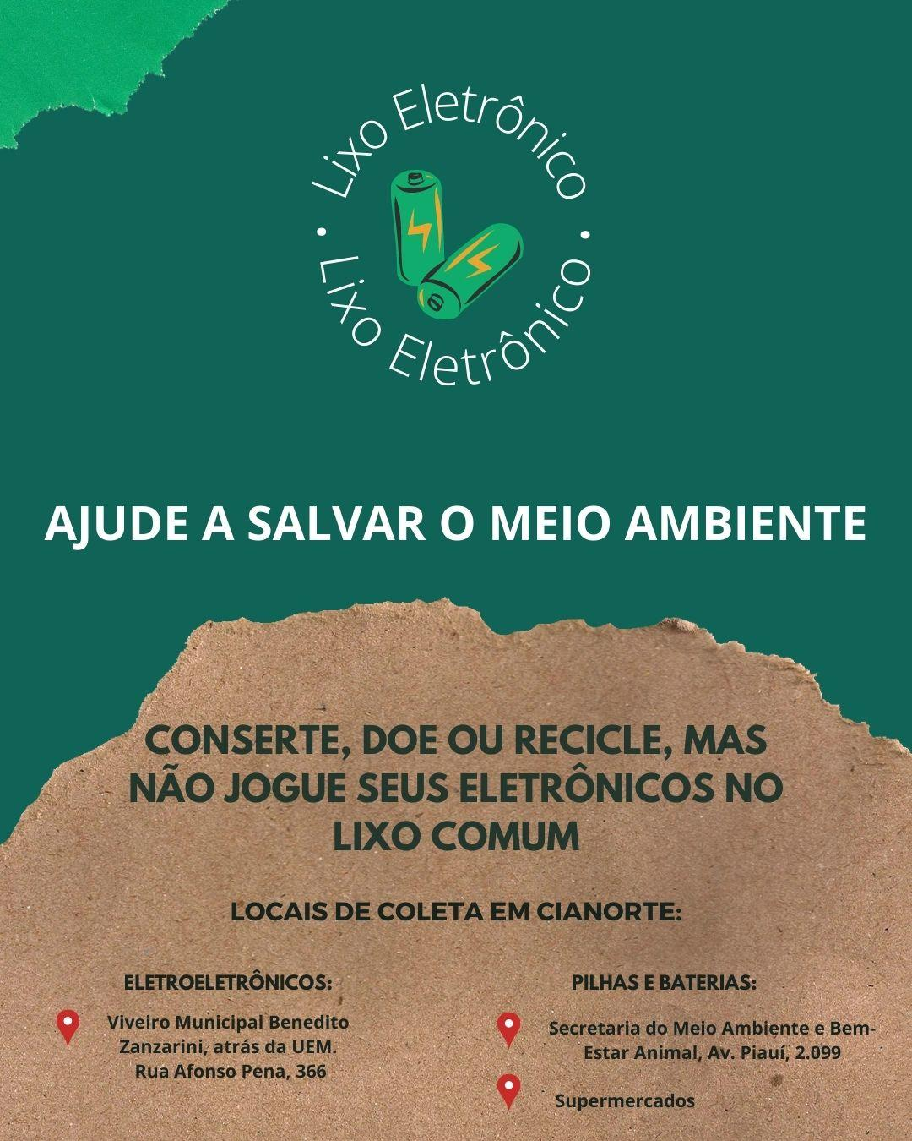

Através desse post transmitimos a ideia de conscientizar as pessoas sobre a destinação correta do descarte de componentes eletrônicos, informando os locais apropriados em nossa cidade. Essas informações foram recolhidas por meio de uma pesquisa realizada no site oficial da prefeitura do Município de Cianorte.

2.2 Divulgação do projeto nas redes sociais

Posteriormente, foi publicado no Instagram dos integrantes, como mostra a figura 2. Essa etapa visava utilizar o meio externo, de forma a alcançar a maior quantidade possível de pessoas.

Figura 2

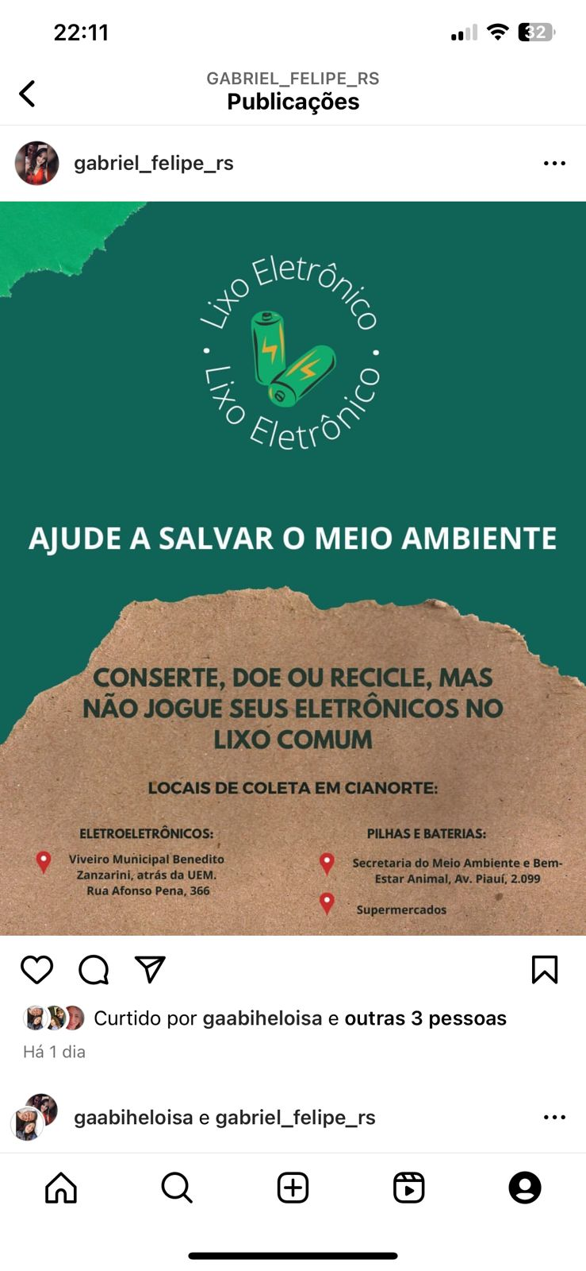

* 1. Arrecadação

A equipe se mobilizou então a passar recolhendo pilhas e baterias em lugares próximos de suas casas, com vizinhos, amigos, familiares e até mesmo nos ambientes de trabalho. Foi possível perceber a falta de instrução das pessoas quanto a o que fazer com esses componentes, uma vez que muitos deles eram acumulados ou descartados no lixo comum. Foi recolhido um depoimento de um dos contribuidores que aparece na figura 3, a respeito do assunto:

“Eu nem sabia que não podia jogar no lixo normal. Achei que era tudo ou comum ou reciclável. Onde que é o lugar certo então?”

- Pedro Rosa

Foram, então, informados os pontos ideais onde esse cidadão poderia se desfazer dessa categoria de materiais.

Figura 3

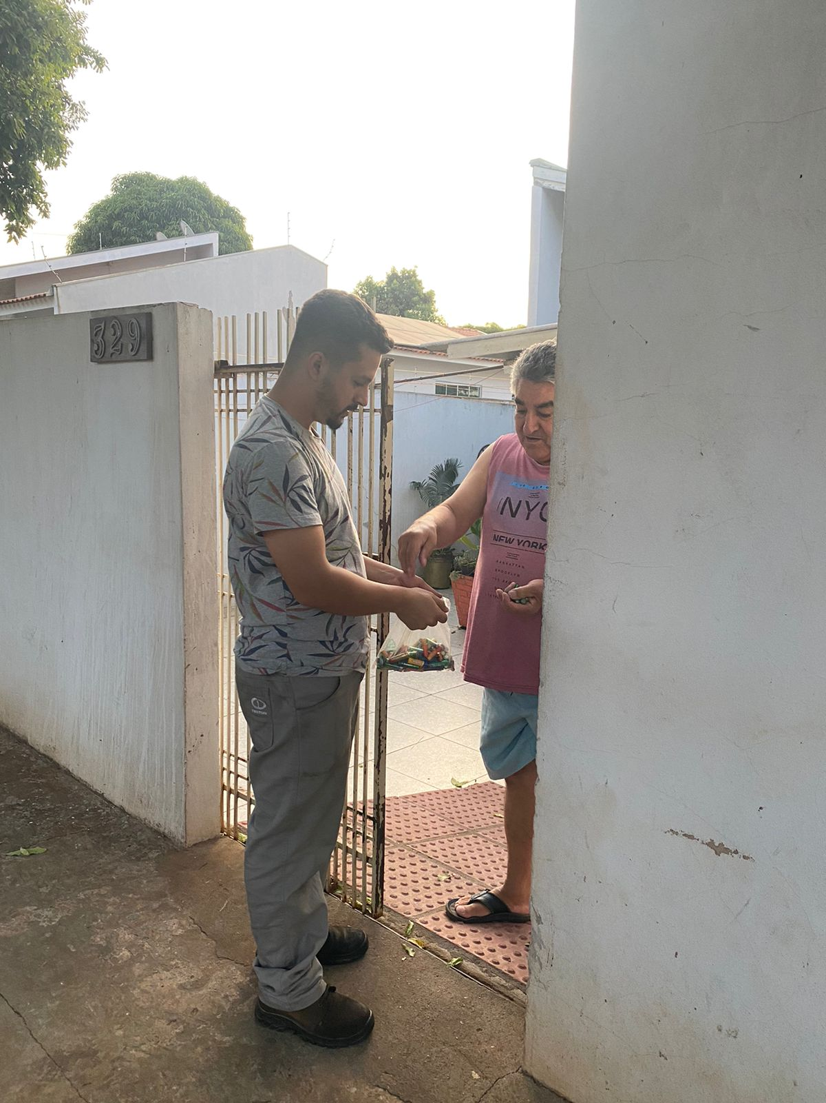

1. Momento do descarte

Realizadas as coletas, reunimos todos os integrantes e nos deslocamos até um dos pontos apresentados no projeto como mostra a figura 4, que nesse caso seria o Supermercado Amigão, localizado na avenida Edson de Lima Souto, n° 40. Ao chegarmos ao local, foi possível observar a pequena quantidade de pilhas presentes no interior do recipiente a qual deveriam ser destinadas. E como demonstrado pelas imagens, durante o processo de recolhimento, arrecadamos um montante de aproximadamente 250 pilhas e baterias.

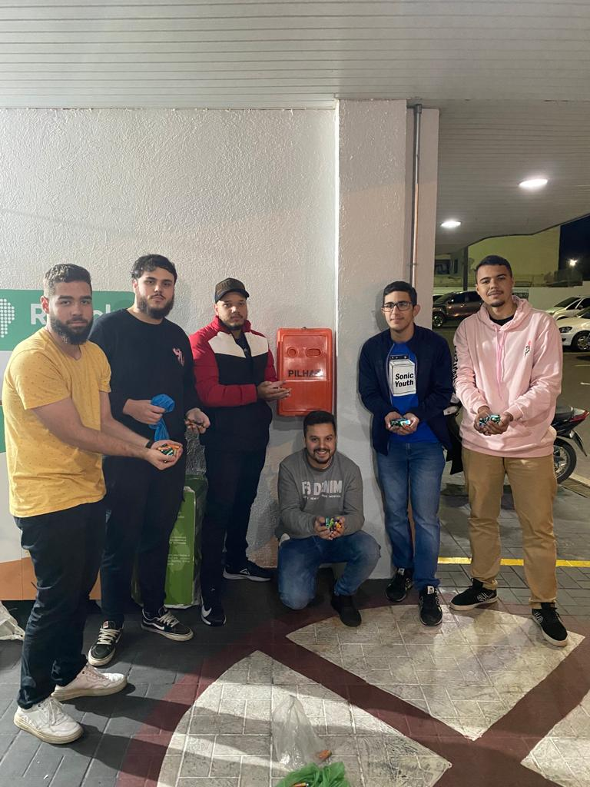

Figura

1. Conclusão

Em conclusão, o descarte adequado de lixo eletrônico é de extrema importância para a preservação do meio ambiente e para a saúde humana. Durante o trabalho, exploramos os diversos impactos negativos que o descarte inadequado de lixo eletrônico pode causar, como a contaminação do solo, água e ar, além dos riscos à saúde relacionados aos componentes tóxicos presentes nesses materiais.

Identificamos que o descarte adequado do lixo eletrônico envolve ações como a reciclagem, reutilização e recuperação de materiais valiosos presentes nos dispositivos eletrônicos. Essas práticas não apenas reduzem os danos ao meio ambiente, mas também promovem a conservação de recursos naturais, além de estimular a economia circular.

Para garantir um descarte correto, é fundamental o envolvimento de diversos atores, desde os consumidores, que devem estar cientes de suas responsabilidades e optar por formas adequadas de descarte, até os fabricantes e governos, que desempenham papéis cruciais na implementação de políticas e infraestruturas para a gestão sustentável do lixo eletrônico.

Nesse sentido, é fundamental promover campanhas de conscientização e educação, visando informar a população sobre a importância do descarte adequado e fornecendo orientações sobre os pontos de coleta e reciclagem disponíveis em suas regiões. Além disso, é necessário incentivar a pesquisa e o desenvolvimento de novas tecnologias que facilitem o reaproveitamento e a reciclagem de componentes eletrônicos, visando tornar esse processo mais eficiente e sustentável.

Resumindo, o descarte adequado de lixo eletrônico é um desafio complexo, mas com esforços conjuntos podemos minimizar os impactos ambientais e promover uma gestão sustentável desses resíduos. Ao adotarmos práticas responsáveis de descarte e valorização dos materiais presentes nos dispositivos eletrônicos, estaremos contribuindo para a construção de um futuro mais sustentável e preservando nosso planeta para as gerações futuras.

1. Referência

https://cianorte.pr.gov.br/noticiasView/7835_Prefeitura-orienta-sobre-importancia-da-separacao-do-lixo.html